№9, апрель 2010

Печатное издание МОУ «Заволжская СОШ»
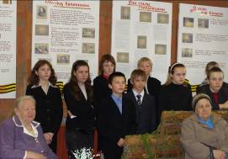
9 апреля наш класс приглашал в школу ветеранов Великой Отечественной войны и тружеников тыла. Сначала мы посетили музей, где Цыбанева Е. М. провела увлекательную экскурсию. Затем на классном часе была показана презентация «Смоленск в годы войны». Ветераны увидели войну глазами ребят. А потом состоялось чаепитие, на котором ребята задавали вопросы гостям о жизни в годы Великой Отечественной войны. Хочется пожелать всем ветеранам, всем, кто ковал победу в тылу, здоровья, счастья и долгих лет жизни.
Кучина Е. В., классный руководитель 7 «б» класса.
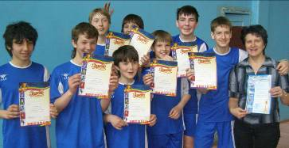
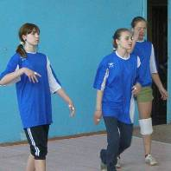
8, 9, 13 апреля на базе нашей школы проходили районные соревнования по волейболу. После каждодневных тренировок у наших ребят появился шанс попасть в призёры, и этот шанс мы не упустили. Мальчики вышли в финал и заняли 3 место. Девочкам было сложнее, команда впервые за много лет была выставлена на соревнование.. При выходе в финал в борьбе за 3 место не хватило всего двух очков.. Закончилась игра 13:15 в пользу Тургиново. Обидно, что наши на 4 месте, но азарт у девчонок появился, они решили дальше продолжить тренировки по волейболу.
Команда мальчиков: Антонов М., Ало Н., Харебов А., Дмитриев А., Каменев В., Бахтеев П., Софронов А., Морозов М., Итаев И..
Команда девочек: Зуб А., Корнева А., Бабовская Е., Белякова К., Мордикова К., Бач О., Пфайфер В., Гончарова А..
Макарова С. А., учитель физической культуры.
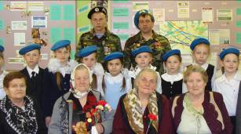
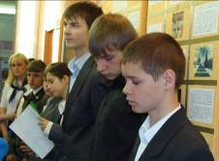

16 апреля ученики 3 класса нашей школы и
экскурсоводы музея 8-й танковой бригады посетили открытие мемориального зала
«За други свои
За Русь святую…»
в МОУ «Большеборковская СОШ». Там присутствовали ветераны Великой Отечественной войны, труженики тыла, воины-интернационалисты. Ученики школы провели экскурсию и рассказали нам о том, какую большую поисковую работу они провели, чтобы найти сведения об участниках Великой Отечественной войны 126-й стрелковой дивизии. Эта встреча оставила неизгладимые впечатления. Мы еще раз соприкоснулись с памятью о тех, кто подарил нам чистое небо над головой.
Феоктистова Т.Ю., учитель 3 класса.

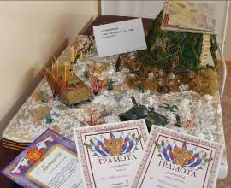
16 апреля в нашей школе проходили соревнования санитарных постов. Фалина О., Бируля А., Брыкина В., Гончарова А., Попова А. с честью выступали во всех семи этапах соревнований. Ребята должны были ответить, что входит в аптечку для оказания первой помощи; рассказать об оказании первой помощи при ДТП, при переломах, вывихах, сотрясении, ожогах, знать правила дорожного движения, историю Красного Креста. Один из этапов проверял знания и умения по уходу за больными на дому, знание симптомов и профилактики инфекционных заболеваний. Ребята рассказывали про лекарственные растения, их использование для лечения. Кроме того, проходил конкурс стенгазет и художественной самодеятельности. В конкурсе сувениров наша команда заняла первое место и удостоилась Почётной грамоты. Получили ребята и ещё две грамоты от областной больницы и от Красного Креста.
Ерофеева Л.И., медсестра МОУ «Заволжская СОШ»
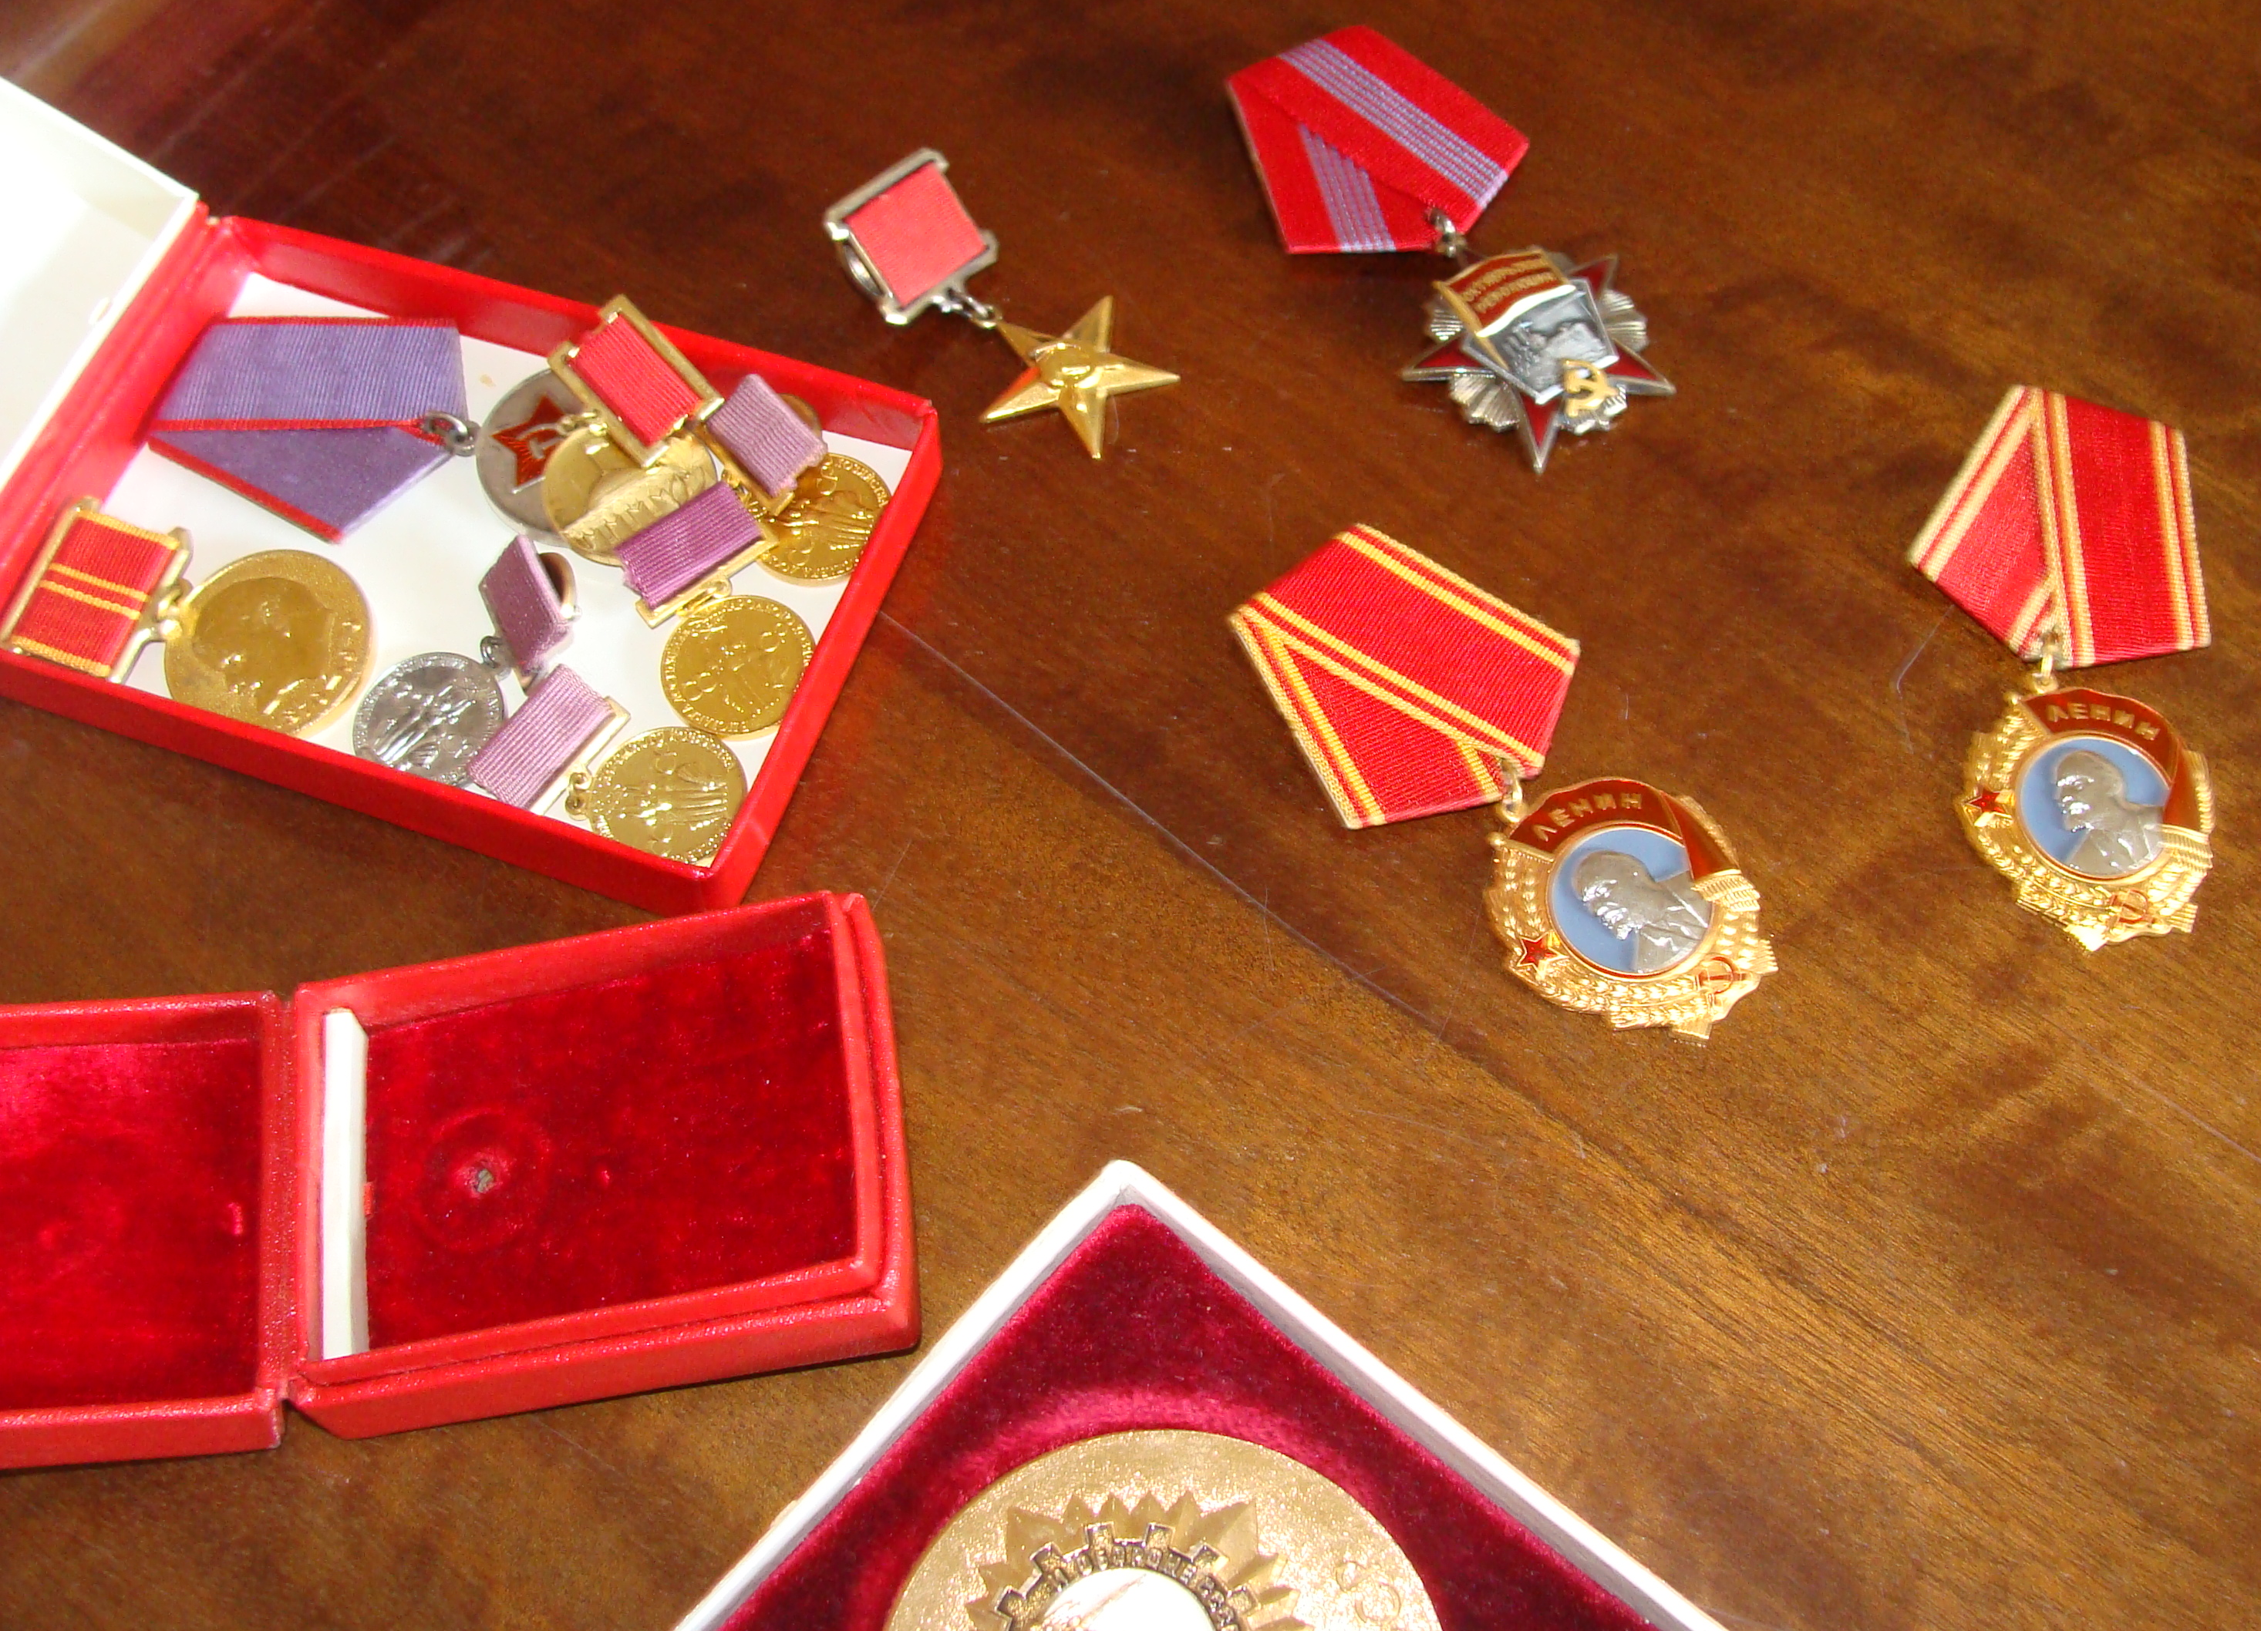
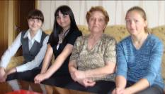
20 апреля мы начали большую работу: сбор материалов о жизни П.П. Смирнова, Героя Социалистического труда, доктора сельскохозяйственных наук. Мы были у его жены, замечательной, милой, доброй женщины Веры Дмитриевны, которая с большой теплотой и любовью рассказывала о своём муже, нежно и бережно доставала его награды: Звезду Героя, два Ордена Ленина, медали. Павел Павлович предстал перед нами умным, талантливым учёным, настоящим руководителем, добрым дедом.
Батулина В.П., классный руководитель 9 «б» класса.
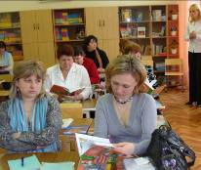
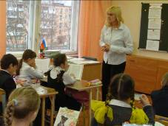
21 апреля в 3 классе МОУ «Заволжская СОШ» прошёл открытый урок литературного чтения по теме «Черты характера героя литературного произведения, его интересы и поступки» на материале рассказа К. Паустовского «Растерянный воробей». Там присутствовали учителя начальных классов, завучи школ Калининского района и представитель УОНО. Урок был насыщен разными видами деятельности. Учащиеся были активны и показали высокий уровень чтения, знание особенностей жанров, умение работать в парах, анализировать произведение, сравнивать, делать обобщения.
Уходя, педагоги говорили о том, что на уроке увидели новые методические приёмы: способы подачи учебного материала, организация диалогов о тексте и творчестве автора.
Хочется верить, что этот урок подтолкнет учителей и их учеников к исследованию новых литературных вершин.
Феоктистова Т.Ю., учитель 3 класса.

Редакторы: Батулина В.П., Солохина О.А., Журавлев Николай.

